TRƯỜNG ĐẠI HỌC BÁCH KHOA TP.HCM
KHOA ĐIỆN-ĐIỆN TỬ
BỘ MÔN VIỄN THÔNG
--------------------------


XỬ LÝ ẢNH

BÀI TẬP 01
TRUY XUẤT ẢNH VÀ VIDEO
SỬ DỤNG OPENCV-PYTHON

Sinh viên: Trần Nguyên Tiến Đạt - 1410846
Trần Minh Quang – 1413112
Nguyễn Duy Tân – 1413450

TP.HCM, tháng 08 năm 2017
Bài tập :
- Trình bày các bước thực hiện cài đặt python và opencv cho xử lý ảnh
- Viết chương trình đọc file ảnh, hiện thị ảnh (ảnh màu, ảnh xám, trắng đen), và lưu lại file ảnh. Trình bày từng bước và giải thích các hàm đã sử dụng (chức năng của hàm, các ý nghĩa thông số vào, thông số ra).
- Viết chương trình hiện thị tín hiệu video từ webcam (ảnh màu, ảnh xám, trắng đen), và lưu lại file video. Trình bày từng bước và giải thích các hàm đã sử dụng (chức năng của hàm, các ý nghĩa thông số vào, thông số ra).

Bài làm :

Trình bày các bước cài đặt Python và OpenCV cho Xử lí ảnh:
- Cài đặt Python:
- Lên trang website http://python.org/download để tải bản Python 2.7.13, sau đó cài đặt chương trình.
- Mở Python 2.7.13 Shell thấy giao diện với Python như sau:
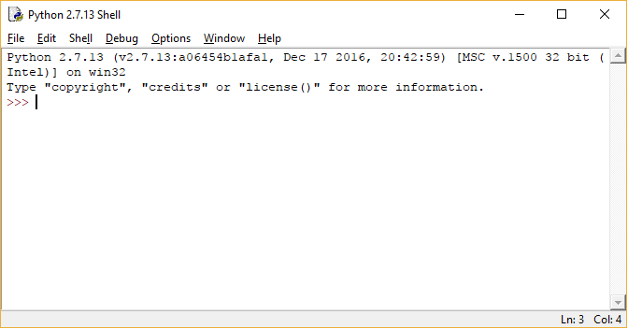
- Cài đặt Numpy:
- Cài đặt Path Environment Variables để sử dụng python trên Command Prompt bằng cách: Vào This PC > Properties > Advanced System Settings, cửa sổ System Properties chọn thẻ Advanced > Environment Variables, nhấp đúp vào path chọn New và thêm C:\PYTHON27 sau đó OK.
- Mở Command Prompt và gõ dòng lệnh sau để cài đặt:
> python -m pip install numpy
Màn hình hiển thị cài đặt thành công phiên bản mới nhất 1.13.1
- Trong Python IDLE gõ: >>> import numpy
Kết quả trả về không lỗi nghĩa là đã cài thành công.
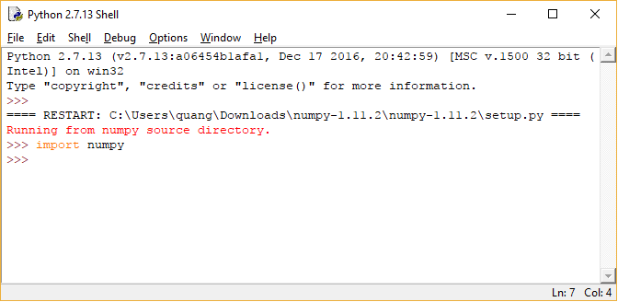
- Cài đặt Matplotlib:
- Đến đường dẫn
https://sourceforge.net/projects/matplotlib/files/matplotlib/matplotlib-1.3.0/matplotlib-1.3.0.win32-py2.7.exe/download?use_mirror=nchc
- Tải về và cài đặt Matplotlib.

- Cài đặt OpenCV bằng prebuilt banaries
- Đến đường dẫn https://sourceforge.net/projects/opencvlibrary/files/opencv-win/ và cài đặt bản mới nhất.
- Vào thư mục opencv vừa giải nén và sao chép thư mục cv2.pyd từ đường dẫn opencv/build/python/2.7/x86 đến thư mục C:/Python27/Lib/site-packages.
- Mở Python IDLE và gõ các dòng lệnh sau và có kết quả như hình:
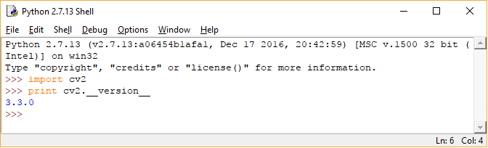
- Cài đặt OpenCV từ source
- Tải OpenCV từ đường dẫn như trên và giải nén.
- Tạo thêm một thư mục build.
- Cài đặt CMake và mở của số chương trình
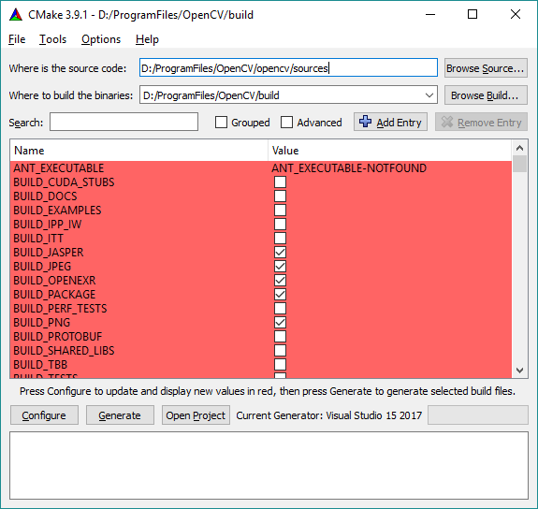
- Cài đặt Visual Studio.
- Dẫn thư mục sources của OpenCV vào mục Where is the source code.
- Dẫn thư mục build vừa tạo trên vào mục Where to build the banaries.
- Chọn Configure tiếp tục một cửa sổ mới hiện ra. Chọn chương trình dịch là Visual Studio của máy và Finish.
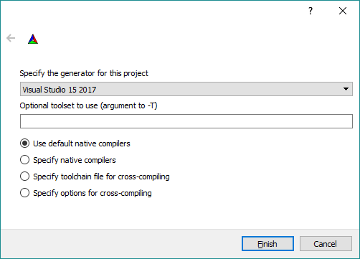
- Nhấn tiếp Generate để tạo ra bộ cài đặt cho OpenCV.
- Vào thư mục build đã tạo tìm file OpenCV.sln và mở bằng Visual Studio.
- Thay mode Debug thành mode Release.
- Click phải vào Solution để build toàn bộ project
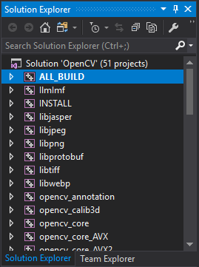
- Sau đó build mục INSTALL và kết quả là cài thành công OpenCV.

Hiển thị ảnh và lưu file ảnh bằng OpenCV:
- Hiển thị ảnh:
Sử dụng đoạn code sau để mở file ảnh:
import numpy as np
import cv2
img = cv2.imread('D:\Lenna.png', cv2.IMREAD_COLOR)
cv2.imwrite('D:\homework1.png',img)
cv2.imshow('image',img)
cv2.waitKey(0)
cv2.destroyAllWindows()

Hàm cv2.imread là hàm được cung cấp bởi OpenCV cho phép người dùng đọc ảnh và lưu vào một biến, hàm gồm 2 tham số là: tên file và flag. Flag gồm nhiều thông số tương ứng với các kiểu đọc ảnh khác nhau, tiêu biểu gồm: cv2.IMREAD_COLOR: đọc ảnh màu, các phần trong suốt của ảnh có thể được bỏ qua; cv2.IMREAD_GRAYSCALE: đọc ảnh và chuyển thành ảnh xám; cv2.IMREAD_UNCHANGED: đọc ảnh nguyên gốc.
Hàm cv2.imwrite cho phép người dùng lưu ảnh thành file với đường dẫn mong muốn. Hai thông số đầu vào là đường dẫn và tên biến ảnh.
Hàm cv2.imshow có chức năng biểu diễn một biến lưu hình ảnh lên một cửa sổ, trình diễn bức ảnh cho người dùng xem. Hai tham số là: tên cửa sổ và biến hình ảnh.
Hàm cv2.waitKey có chức năng đợi một phím bất kì. Khi đó, chương trình khi nhấn một phím bất kì chương trình sẽ đợi một khoảng thời gian (tham số thứ nhất tính bằng mili giây), sau đó tiếp tục dòng lệnh tiếp theo của chương trình.
Hàm cv2.destroyAllWindows() có chức năng tắt tất cả các cửa số đã tạo bới Python.
Kết quả như sau:
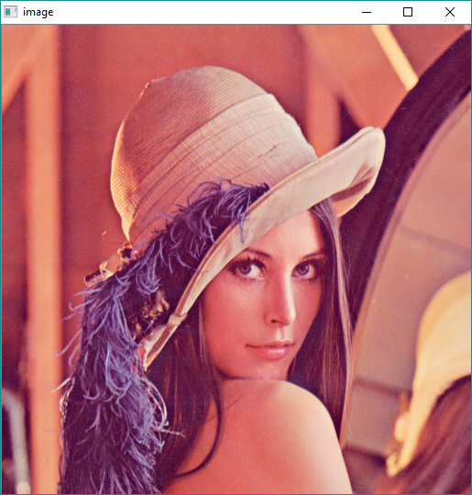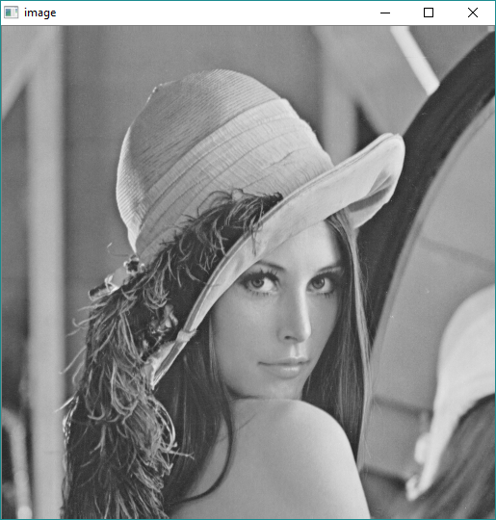
- Hiển thị ảnh trắng đen:
Sử dụng đoạn code sau để hiển thị video:
import numpy as np
import cv2
im_gray = cv2.imread('D:\lenna.png',0)
im_bw = cv2.threshold(im_gray,127,255,cv2.THRESH_BINARY)[1]
cv2.namedWindow('image', cv2. WINDOW_NORMAL)
cv2.imshow('image',im_bw)
while(True):
k = cv2.waitKey(0) & 0xff
if k == 27:
cv2.destroyAllWindows()
break;
elif k == ord('s'):
cv2.imwrite('D:\homework1.png',im_bw)
cv2.destroyAllWindows()
break;
Hàm cv2.threshold() cho phép so sánh các điểm ảnh với giá trị threshold, nếu lớn hơn sẽ là giá trị tối đa, nhỏ hơn là 0.
Hàm cv2.nameWindow() cho phép hoặc không cho phép người dùng thay đổi kích thước của của sổ xem ảnh. Hàm gồm 2 tham số là tên cửa sổ và flag. Flag sử dụng trong chương trình là cv2.WINDOW_NORMAL cho phép người dùng thay đổi kích thước, mặc định là cv2.WINDOW_AUTOSIZE.
Trong chương trình trên, sau khi đọc ảnh ở dạng ảnh xám, ta cho ảnh qua hàm cv2.threshold() để chuyển ảnh thành ảnh trắng đen. Biến k sẽ đợi ấn phím, nếu nhấn phím ESC (k = 27) thì sẽ tắt toàn bộ cửa sổ, nếu nhấn phím S thì ảnh sẽ được lưu với tên được chỉ định trong hàm cv2.imwrite().
Kết quả như sau:
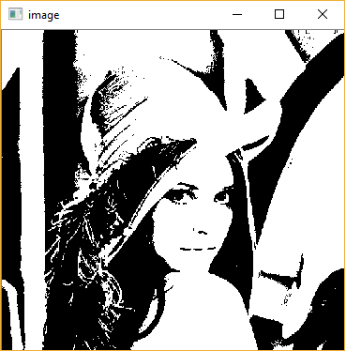

Hiển thị video từ webcam và lưu thành file video.
- Hiển thị video màu từ webcam:
Sử dụng đoạn code sau:
import numpy as np
import cv2
cap = cv2.VideoCapture(0)
out = cv2.VideoWriter('ColorVideo.avi',-1,20.0, (640,480))
while(cap.isOpened()):
ret, frame = cap.read()
if ret == True:
out.write(frame)
cv2.imshow('frame',frame)
if cv2.waitKey(1) & 0xFF == 27:
break
cap.release()
out.release()
cv2.destroyAllWindows()
Hàm cv2.VideoCapture(0) dùng để mở webcam của máy tính.
Hàm cv2.VideoWriter() dùng để lưu tạo file output và định nghĩa các thông số video. Hàm gồm có 4 tham số: tên file ngõ ra, cách nén dữ liệu (-1: chọn cách nén bằng tay), số khung hình trên giây (fps) và kích thước video.
Kết quả:
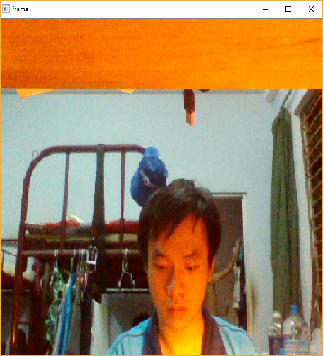
Trên đây là hình ảnh từ webcam. File video lưu được trong thư mục báo cáo đính kèm.
- Hiển thị video xám từ webcam:
Sử dụng đoạn code sau:
import numpy as np
import cv2
cap = cv2.VideoCapture(0)
out = cv2.VideoWriter('GrayVideo.avi',-1,20.0, (640,480))
while(cap.isOpened()):
ret, frame = cap.read()
if ret == True:
im_gray = cv2.cvtColor(frame, cv2.COLOR_BGR2GRAY)
out.write(im_gray)
cv2.imshow('im_gray',im_gray)
if cv2.waitKey(1) & 0xFF == 27:
break
cap.release()
out.release()
cv2.destroyAllWindows()
Hàm cv2.cvtColor() dùng để chuyển đổi ảnh capture từ webcam. Hàm gồm có 2 tham số tên biến ảnh và flag. Flag được sử dụng cv2.COLOR_BGR2GRAY: chuyển từ ảnh màu sang ảnh xám cho video.
Kết quả:
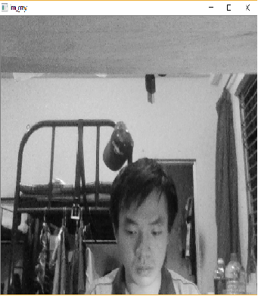
Trên đây là hình ảnh từ webcam. File video lưu được trong thư mục báo cáo đính kèm.

- Hiển thị video trắng đen từ webcam:
Sử dụng đoạn code sau:
import numpy as np
import cv2
cap = cv2.VideoCapture(0)
out = cv2.VideoWriter('BinaryVideo.avi',-1,20.0, (640,480))
while(cap.isOpened()):
ret, frame = cap.read()
if ret == True:
im_gray = cv2.cvtColor(frame, cv2.COLOR_BGR2GRAY)
im_bw = cv2.threshold(im_gray,127,255,cv2.THRESH_BINARY)[1]
out.write(im_bw)
cv2.imshow('im_bw',im_bw)
if cv2.waitKey(1) & 0xFF == 27:
break
cap.release()
out.release()
cv2.destroyAllWindows()

Đoạn code trên sau khi xử lí thành ảnh xám và sử dụng hàm cv2.threshold() để chuyển thành ảnh trắng đen.
Kết quả:
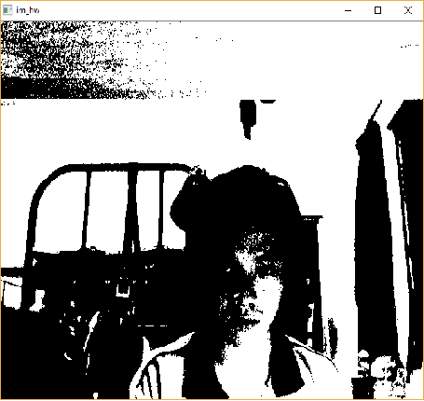
Trên đây là hình ảnh từ webcam. File video lưu được trong thư mục báo cáo đính kèm.

